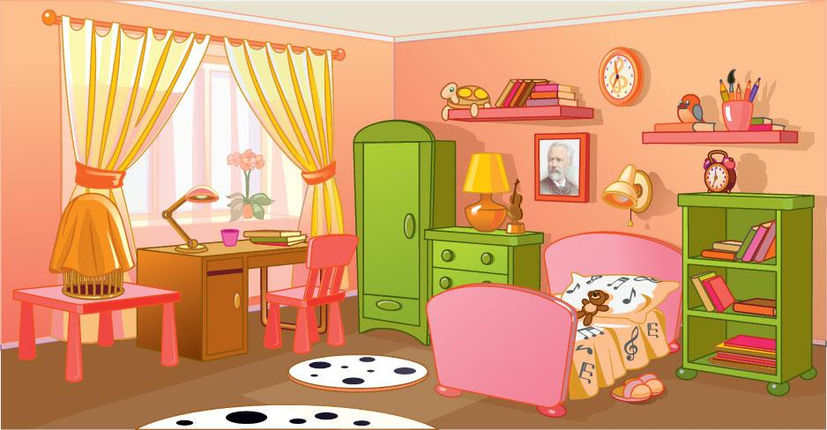**Задание для закрепления по теме: «Мебель»**

**Родителям рекомендуется:**

назвать мебель и ее отдельные части (крышка, ножка, ручка, подлокотник, спинка, дверца), внешние признаки (цвет, форму), материал, из которого она изготовлена; объяснить ребенку назначение мебели, различных ее видов; попросить ребенка ответить на вопросы: Для чего нужна мебель? (стул, стол, диван, кровать, шкаф). Что делают за столом? Какая мебель нужна для кухни? (спальни, гостиной).

**Задание 1. Обойди свой дом и назови всю мебель.**

Ответь на вопросы, следите, чтобы ребенок не опускал предлоги.

Где хранят одежду? (Одежду хранят в шкафу)

Где люди обедают? (Люди обедают за столом)

На чем ты сидишь? (Я сижу на стуле)

В чем можно сидеть? (Можно сидеть в кресле)

Где хранят книги? (Книги хранят в книжном шкафу)

**Задание 2. Игра «Подбери признак»**

Стул (какой?) - новый, деревянный, красивый, удобный, жесткий....

Стол (какой?) – письменный, обеденный, круглый, пластмассовый,….

Кровать (какая?) – детская, игрушечная, мягкая, ….

Кресло (какое?) – удобное, большое, ….



**Задание 3. «Один - много»**

Стол – столы, кровать - …, диван - …, стул - …, шкаф - …, кресло - …, табурет - ….

**Задание 4. «Назови ласково»**

Стол – столик, кровать - …, диван - …, стул - …, шкаф - …, кресло - …, табурет - …, комод - …, тумба - …, полка-

**Задание 5. Игра «Веселый счет».**

Один стул, два стула, три …, пять стульев.

Одна полка, две полки, ..., пять полок.

Одно кресло, два кресла, …, пять кресел.

(шкаф, стол, кровать, диван, комод, тумба).

**Задание 6. «Найди нужную часть»** (усвоение предлога для)

Крышка нужна ...для (стола)

Спинка нужна ...для (стола, стула, кресла, дивана).

Дверца нужна .. .для (шкафа, тумбочки)

Ящики нужны ...для (стола, тумбочки, комода)

Матрац нужен ...для (кровати)

Подлокотники нужны ...для (кресла, дивана)

**Задание 7. «Из чего сделана мебель?»**

Мебель из кожи - кожаная

Мебель из дерева - ...

Мебель из пластмассы - ...

Мебель сплетена - ...

Мебель из пластика - ...

Мебель из металла - …

**Задание 8. Потренируйтесь в употреблении предлогов.**

Возьмите любимую игрушку ребенка и поставьте НА стол. Спросите ребенка, где находится игрушка. Теперь поставьте ее ПОД стол, НАД столом, ЗА столом, ПЕРЕД столом, ОКОЛО стола.

**Задание 8. Составьте рассказ о любой мебели по плану:**

* Какая это мебель? (кухонная, гостиная, спальная, детская..)
* Части предмета
* Материал, цвет, форма, другие признаки.
* 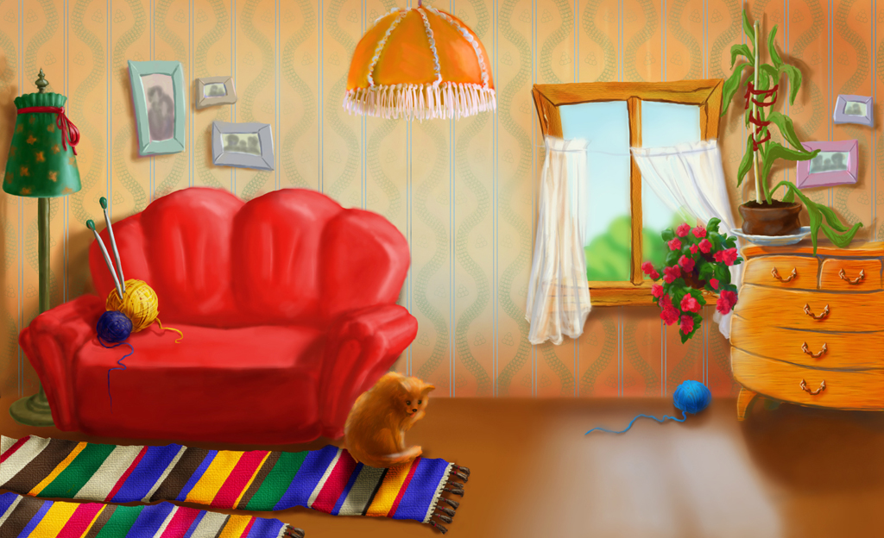Для чего нужна?